互动融合·创新发展
——浙江在线2016年支站优秀专题大赛
暨支站优秀微信公众号评选

- 活动介绍
“互动融合·创新发展”——浙江在线2016年支站优秀专题评选活动是由浙江在线新闻网站主办，针对全省56家支站的新闻评选，旨在深化总站与各支站互动合作，加强支站之间的交流，为支站人员提供更广阔的平台，确保好的内容“上得来”，活动策划“下得去”，全面检阅支站网络新闻工作的
年度成果和业绩，提高网络新闻作品质量，扩大优秀新闻作品影响，推动支站新闻工作者积极探索网络新闻传播规律，推进媒体融合发展，提高新闻宣传水平，促进新闻宣传队伍建设。
支站优秀专题评选每年评选一次，设若干个评奖项目，为顺应“互联网+”时代发展潮流，鼓励和推动媒体融合工作，给予支站微信公众号充分展示的机会，推进创新意识及创新精神，2016年的优秀专题评选另增设了支站优秀微信公众号评选。
- 参评资格：浙江在线全省56家支站
- 活动形式及安排：
浙江在线地方新闻管理中心推出以“互动融合·创新发展”为主题的活动专题。所有的优秀作品将在专题页面上进行展示，并分步骤推出新闻报道。
本次评选活动分四个阶段，依次为：
1、作品征集：10月24日——11月18日
由浙江在线各地方支站选送优秀专题作品和微信公众号至浙江在线地方新闻管理中心，并注明理由，详见“参与方式”。
2、作品展示及网友投票阶段：11月下旬——12月上旬
由浙江在线地方新闻管理中心对作品和微信公众号进行梳理，分别在网络专题及微信公众号进行展示，由网友进行投票。投票结果将作为评审的参考依据之一。
3、评审阶段：12月中旬
由浙江在线地方新闻管理中心组织评审人员，依据评委评审情况结合投票票数，最终确定获奖名单。另外，浙江在线将根据微信公众号的特色介绍及获评理由，推出支站优秀公众号榜单等。
- 参与方式:
（一）优秀专题：
1、每个支站最多可选送2个优秀专题，多余视作无效；
2、填写《浙江在线2016支站优秀专题参评推荐表》一份（详见附一），优秀专题图片两张（仅支持JPG、PNG格式）：
- 大小为600*300像素的专题banner一张，例图：
- 专题整体图一张，例图：
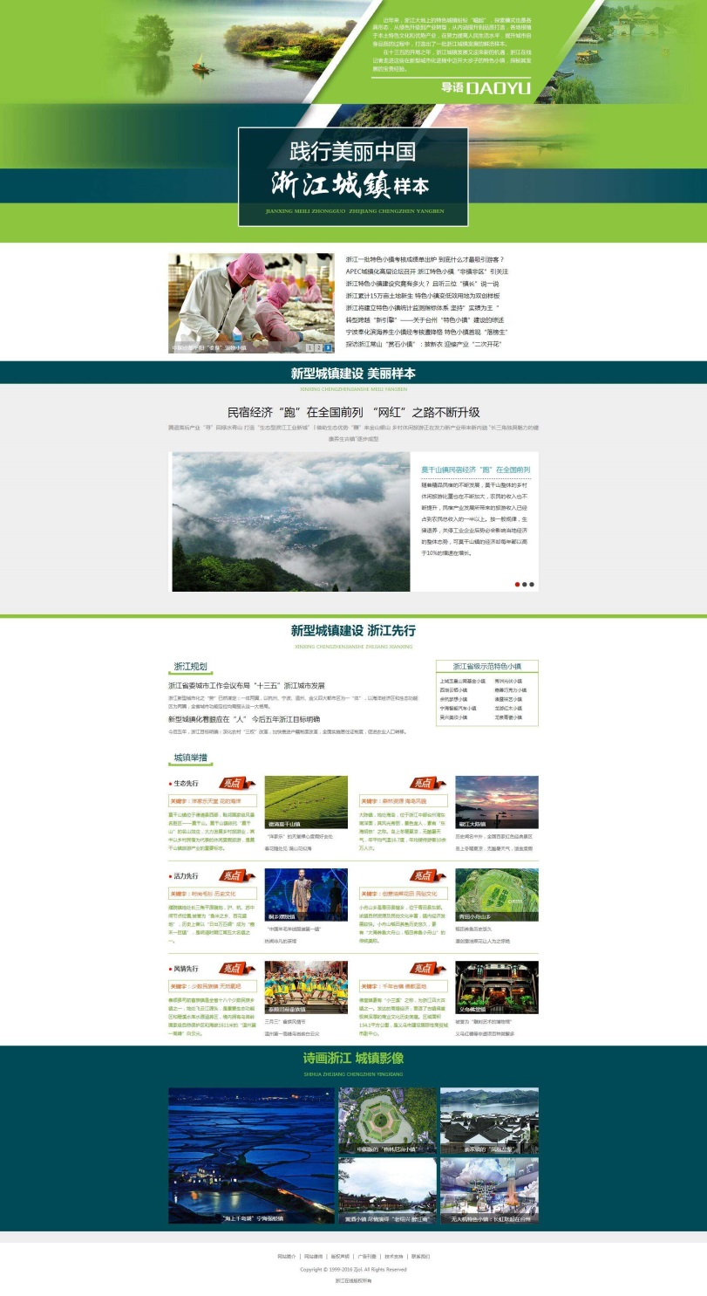
（注：由于图片放置到专题当中后会有所压缩，清晰度会降低，请各支站发送的图片务必保证图片文字清晰，主题明确。）
（二）微信公众号：
1、每个支站最多只能推送一个微信公众号；.
2、填写《浙江在线2016支站优秀微信公众号参评推荐表》（详见附件2）；提交微信公众号二维码一张、公众号头像一张，微信公众号内容截图两张，如图：（仅支持JPG、PNG格式），
公众号头像 公众号二维码
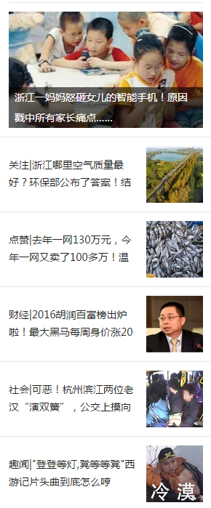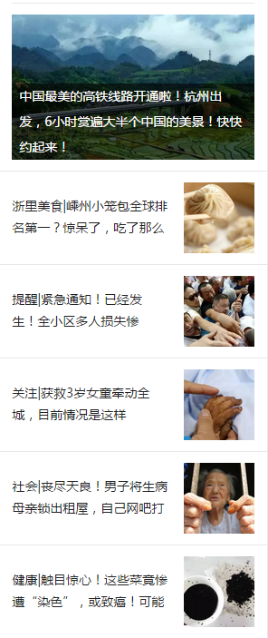
微信内容截图两张
（三）发送方式：
1、所有参评作品报送截止时间为2016年11月18日，请务必在规定时间之前将选送专题统一发送至邮箱：
zjolzhzj@163.com
（注：为避免客观原因造成的邮件传送失败，建议各参赛支站在发送完毕后，再发送信息至徐蕾蕾QQ327223075留言告知，以防万一。）
2、参评作品和推荐表以电子版形式提交，邮件标题统一格式为：“XX新闻网优秀评选”，以压缩包形式发送，例图：
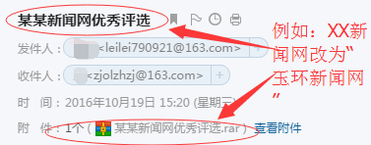
- 报送标准：
（一）新闻专题评选：
- 所有申报的专题作品必须发布上网的原创作品；
- 申报的专题作品，如事件、活动类专题，均可参与申报；
- 申报的网络专题应在内容真实、导向正确的前提下，能够善于运用网络容量大、采集广、时效快、多媒体、交互性等功能，用图片、文字、音视频、Flash等多媒体手段和多种新闻体裁，从不同角度全面报道同一新闻事件和同一新闻主题的作品；
- 页面层次结构不少于两层，形式新颖，特色鲜明，融指导性、典型性、服务性、趣味性于一体，反映时代精神，体现网络传播特色，并有较好的社会反响。
- 创意活动：以活动策划为主要内容而开设的专题，要求内容新颖，形式创新，能以图片、文字、视频等多媒体形式展现活动内容。
- 网页设计：主题突出，专题组织框架有序，色彩搭配和谐，突出重点，善于运用最新的技术手段。
- 对参评作品，作者人数、署名均以发布时的姓名、人数、排列顺序为准，送评时不得变更，超过3人（含3人）按“集体”申报。
（二）优秀公众号评选：
- 所有申报的微信公众号必须由支站自身运营，非第三方运营；
- 公众号定期更新，内容充实、有专业度、通俗性、导向性、创新性；
- 版式、界面设计精美、段落清晰、技术稳定；
- 阅读量、关注量。
- 奖项设置
1、一等奖2名，奖金1000元，支站加分20分；
2、二等奖3名，奖金800元，支站加分16分；
3、三等奖5名，奖金500元，支站加分12分；
4、最佳创意奖2名，奖金500元，支站加分8分；
5、最佳网页设计奖2名，奖金500元，支站加分8分；
6、优秀微信公众号3名，奖金1000元，支站加分20分；
7、最具潜力微信公众号2名，奖金800元，支站加分16分；
8、最受欢迎微信公众号1名，奖金500，支站加分12分；
同时向获奖参赛者颁发获奖证书。
七、注意事项：
1、专题均需原创，内容健康、独立成篇、感染力强，不得有不良内容；
2、专题提交后即视为参赛支站自动接受本次大赛所有规定；
3、参赛作品不退稿，如有未尽事宜，另行通知；
4、对参评作品，作者人数、署名均以发布时的姓名、人数、排列顺序为准，送评时不得变更。
5、本次微信投票环节秉持公平公正原则，若有发现刷票等不良行为，一律严肃处理。
4、本活动解释权归浙江在线所有，未尽事宜请联系：
周 娜QQ：13770205 电话：13588368285、0571-85310728
徐蕾蕾QQ：327223075 电话：13958701688、0571-85311118；
叶嘉妍QQ：490224947电话：15858165761

浙江在线地方新闻管理中心
2016年10月24日

附件1
浙江在线2016支站优秀专题参评推荐表

作品标题
参选支站 |  |  |  | 首发日期
专题网址
专题作者 | （超过5人按集体申报）
作品简介
（500字以内）
参选理由
（200字以内）
联 系 人 |  | 座机 |  |  | 手机
H5页面地址  （若无可不填） | （配合该专题的H5的网址，若无可不填） |  |  |  | H5二维码 | H5二维码  (若无可不填)
单位地址

附件2
浙江在线2016支站优秀微信公众号参评推荐表
微信公众号名称 |  |  | 微信号
参选支站 | （本公众号所属支站）
推送频率 | （每个月/每天推送几条信息）
公众号简介 | （必填，500字以内）
参选理由 | （必填，200字以内）
请将微信公众平台后台的统计的“昨日关键指标”截屏  （右上图为例） | 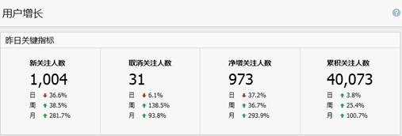
联系人 |  | 联系电话
运营时间 | （从推送第一条信息至今的时长）

